2010年山东省济南市中考化学试题
(满分60分，考试时间50分钟)
一、单项选择题(本大题包括13小题，每小题2分，共26分。每小题给出的四个选项中，只有一个选项最符合题目的要求)
1．下列过程中，没有发生化学变化的是 ( )
A．醋除水垢 B．粮食酿酒 C．金块抽丝 D．铜器锈蚀
2．节能减排，保持环境，创建美丽泉城，是我们的责任。下列做法中，与此倡导不相符的是 ( )
A．植树种花，扩大绿地面积
B．推广使用一次性木筷和纸杯
C．增强室内采光，减少照明用电
D．发展快速公交，减少私车出行
3．化学与人体健康的关系十分密切。下列做法中，不会危害人体健康的是 ( )
A．服用兴奋剂以提高运动成绩
B．用霉变花生压榨食用油
C．用“干冰"冷藏食品
D．用甲醛溶液浸泡海鱼
4．下列结构示意图表示的微粒中，最易失去电子的是 ( )
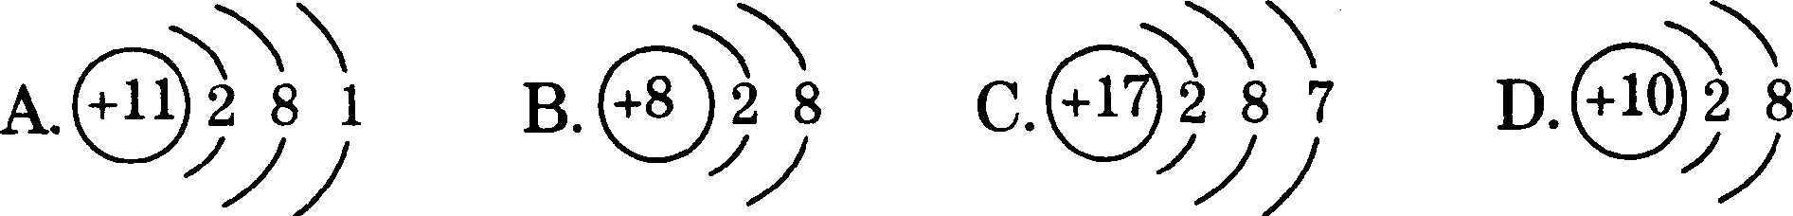
5．下列实验操作中，不符合操作规范的是 ( )
A．用坩埚钳移动热的蒸发皿
B．稀释浓硫酸时将水倒入盛浓硫酸的烧杯中
C．给试管里的液体加热时，试管口对着没有人的方向
D．做铁丝在氧气中的燃烧实验时，预先在集气瓶底铺一层细沙
6．下列说法中，错误的是 ( )
A．用熟石灰处理含酸量超标的工业污水
B．煤气中毒通常是指一氧化碳中毒
C．使用燃煤脱硫技术防止二氧化硫污染
D．铵态氮肥可与碱性物质混合使用
7．下列叙述中，正确的是 ( )
A．pH=0的溶液是中性溶液
B.分子、原子、离子都是构成物质的微粒
C．烧碱长时间露置于空气中，其成分不会发生变化
D．石蜡在氧气中燃烧的反应属于化合反应
8．乙醇(俗名酒精)是一种“绿色能源"，推广使用乙醇汽油有利于保护环境。乙醇完全燃烧的反应可表示为：C2H₂O+yO₂2CO₂+3H₂O，其中x，y的数值分别是 ( )
A．6、3 B.6、6 C．5、7 D．3、3
9．有三瓶失去标签的无色溶液，已知它们分别是HCl溶液、BaCl₂溶液、NaOH溶液中的一种。下列四种试剂中，能将上述三种无色溶液一次鉴别出来的是 ( )
A．CuSO₄溶液 B．H₂SO₄溶液
C．MgCl₂溶液 D．酚酞试液
10．除去下列各物质中混有的少量杂质(括号内为杂质)，所用试剂及方法正确的是 ( )
A．铁粉(铜粉)——加入过量硫酸铜溶液，过滤
B．CO₂(HCl) ——通过足量的氢氧化钠溶液，干燥
C．NaCl溶液(Na₂CO₃——加入适量的Ca(0H)2溶液，过滤
D．CaCO₃固体(CaCl₂) ——加水、溶解、过滤、洗涤、烘干
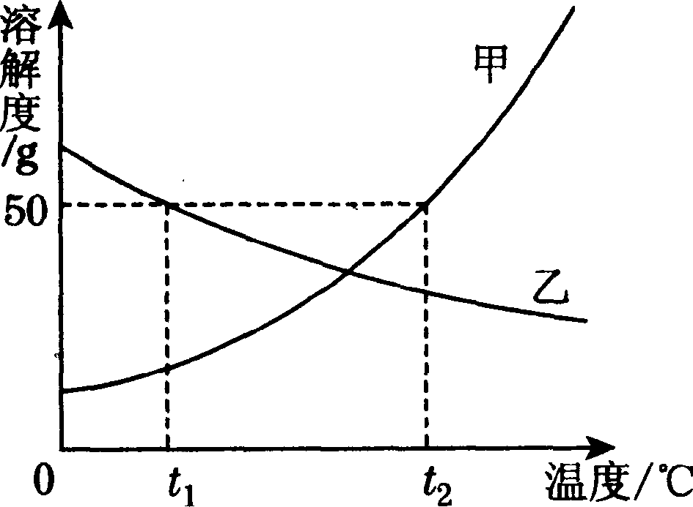
11．如图是甲、乙两种不含结晶水的固体物质的溶解度曲线。根据图示判断，下列有关说法中，错误的是 ( )
A．在t₂℃时，甲物质的饱和溶液降温到t₁℃时，溶液变浓
B．在t₁℃时，乙的溶解度大于甲的溶解度
C．将t₁℃时乙的饱和溶液升温，会析出晶体
D．t₂℃时，甲的饱和溶液中溶质质量分数为$\frac{\text{50}g}{\text{100}+\text{50}g}$×l00％
12．将洁净的铁丝浸入AgNO₃和Zn(NO₃)₂的混合溶液中，一段时间后，铁丝表面覆盖了一层固体物质，这层物质是下列的 ( )
A．Zn B．Ag C．Ag和Zn D．Zn和Fe
13．在天平左、右两盘中各放一个等质量的烧杯，烧杯中分别加入等质量的足量的稀盐酸，天平平衡。向左盘烧杯中加入8 g的Fe、Cu混合物，右盘烧杯中加入7．8 g Ca0，天平再次平衡，则原Fe、Cu混合物中Fe的质量是下列的 ( )
A．7．8 g B．6．4 g C．5．6 g D．2．4 g
二、非选择题(本大题包括7小题，共34分)
14．(4分)选择H、0、S、Fe四种元素中的适当元素，组成符合下列要求的物质，将其化学式填入空格中。
(1)一种非金属单质 ； (2)一种非金属氧化物 ；
(3)一种难溶的碱 ； (4)一种可溶的盐 。
15．(4分)食品添加剂的使用，改善了食品的品质和特色。苯甲酸(C7H6O₂)是一种’应用广泛的食品添加剂，其具有防腐的作用。试回答下列问题：
(1)苯甲酸属于 (填“有机物”“无机物”之一)。
(2)苯甲酸的每一个分子中共含 个原子。
(3)苯甲酸中，碳、氢两元素的质量比为 (填最简整数比)
(4)下列做法中，符合食品添加剂理念的是 (填序号)。
①羊肉汤中加入化工原料过氧化苯甲酰作增白剂
②在辣椒酱中加化工颜料苏丹红作增色剂
③焙制糕点用小苏打作发酵粉
16．(4分)2010年5月1日第41届世博会在上海举行，其主题理念是“城市，让生活更美好"。世博会展现了各国的建筑景观特色、精神文化风貌和科技发展成果，世博会的中国馆——“东方之冠”(如图)在庄重大气之中透射出博大精深的中国文化气息，它的主体结构为核心筒，核心筒是由四根巨型钢筋混凝土制成的。请回答下列问题。
(1)钢筋属于 (填“单质”“化合物”或“合金”)。
(2)混凝土中含有碳酸钙(CaCO₃)，在碳酸钙中钙元素的化合价为 价。
(3)钢筋容易锈蚀，请用化学方程式表示用盐酸除去铁锈(铁锈的主要成分是Fe₂0₃)的原理： 。
(4)在世博会上实行垃圾自动分类回收，充分体现了“绿色科技”“生态科技"的理念。下列废弃垃圾中，不可再生利用的是 (填序号)。
①废纸 ②易拉罐 ③果皮 ④矿泉水瓶
17.(4分)当前，世界已经迈向了“低碳”时代，选择“低碳”既是一种生活方式也是一种生存责任。济南市公交系统适应形势发展，推广使用节能减排的双燃料公交车，这种公交车是以天然气为主要燃料。下图为天然气的主要成分甲烷完全燃烧的化学反应的微观示意图。
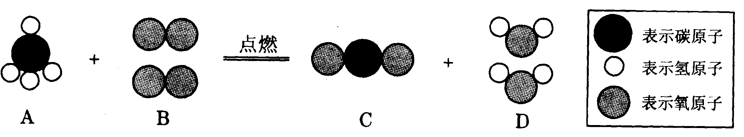
请根据示意图回答下列问题：
(1)在上述反应中，分子分解成原子， (填“分子”或“原子”)重新组合成新的分子。
(2)上述反应的产物C、D中，与H₂O₂组成元素相同的是 (填序号)。
(3)写出上述反应的化学方程式：
(4)上述反应属于 反应(填“分解”“化合”“置换”“复分解”或“氧化”)。
18.(6分)如图为实验室中常见的气体制备、干燥和性质实验的部分仪器。试根据题目要求，回答下列问题：
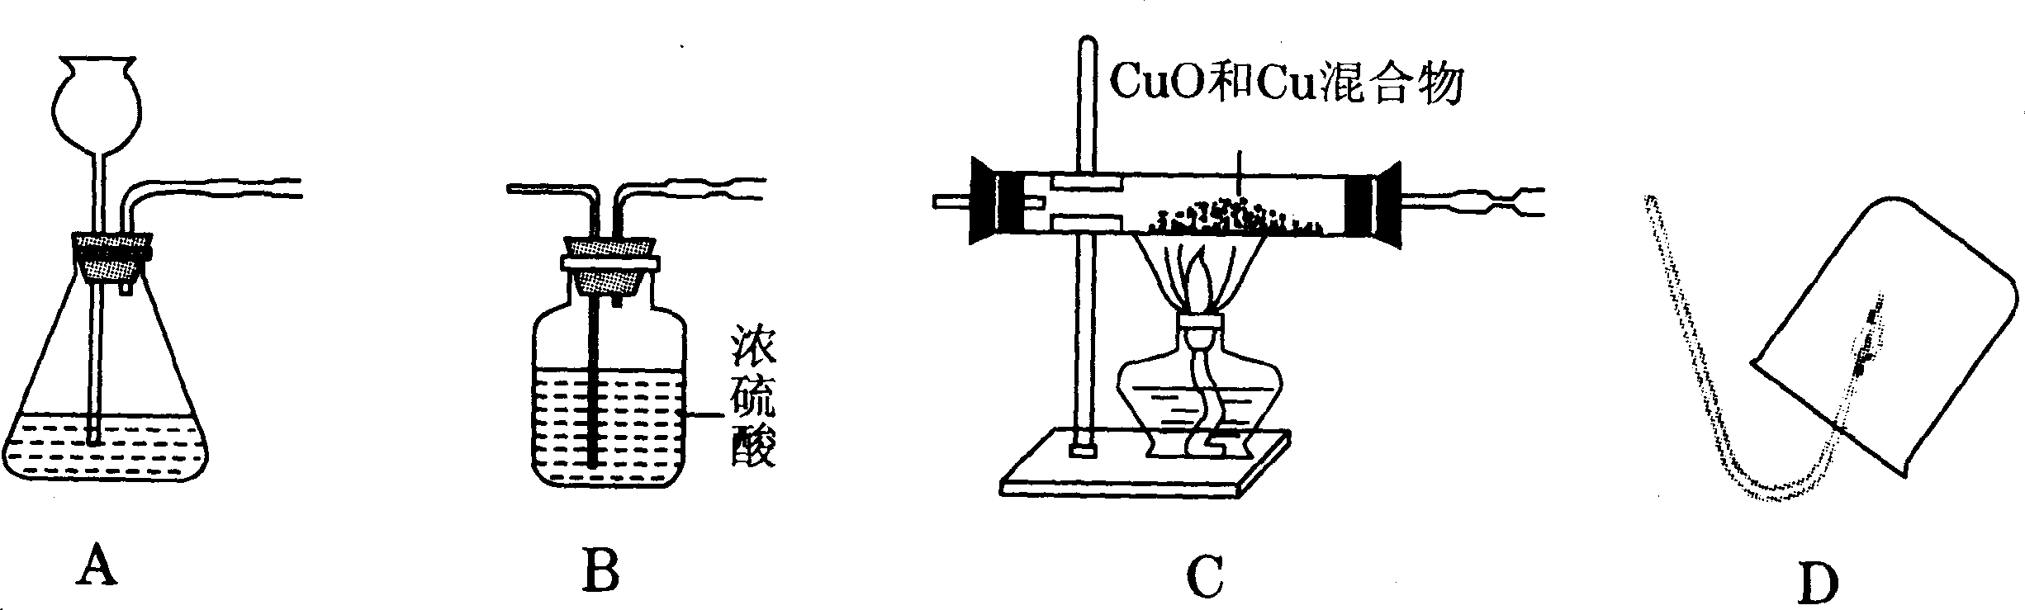
(1)若用Zn和H₂SO₄溶液反应制取干燥的氢气，并检验氢气的可燃性。
①所选仪器的连接顺序为 (填写仪器序号字母)。点燃氢气前，先要检验氢气的 ，以避免氢气发生爆炸。
②生成氢气时，所发生反应的化学方程式为 。
(2)若以H₂O₂溶液为原料(以MnO₂为催化剂)在实验室中制备干燥的氧气。并用来测定CuO和Cu的混合物样品中CuO的含量，仪器的连接顺序为：A→B→C。
①仪器B的作用是 。
②仪器A中生成氧气的化学方程式是 。
③欲通过测量反应前后C处大玻璃管质量的增加，来计算样品中CuO的含量。若反应后大玻璃管中红色的Cu还没有完全消失，则样品中CuO含量的测算结果将 (填“偏小”“偏大”或“不受影响”)。
19．(5分)现欲探究一固体混合物A的成分，已知其中可能含有CuCl₂、CaCO₃、NH₄Cl、Cu四种物质中的两种或多种。按下图所示进行实验，出现的现象如图中所述(设过程中所有发生的反应都恰好完全反应)。
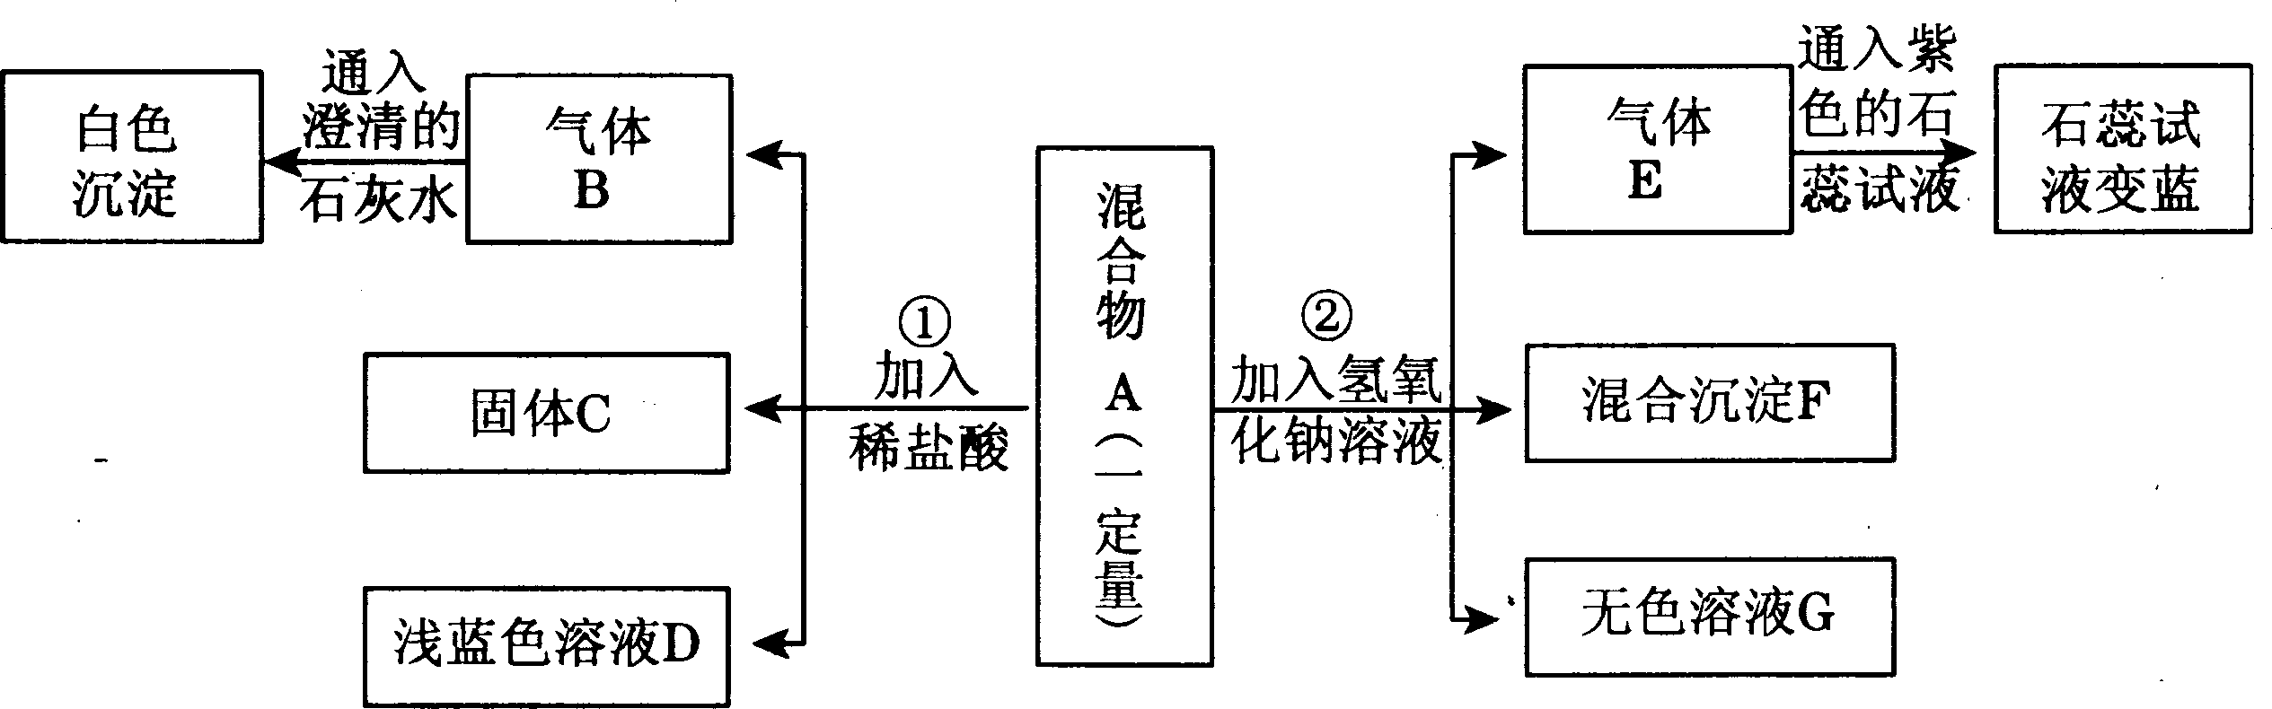
试根据实验过程和出现的现象做出判断，填写以下空白：
(1)气体8的化学式为 。
(2)在混合物A中，共含有 种物质。
(3)固体C的化学式为 。
(4)溶液G中存在的金属阳离子为(写离子符号) 。
(5)写出实验过程②中生成蓝色沉淀反应的化学方程式： 。
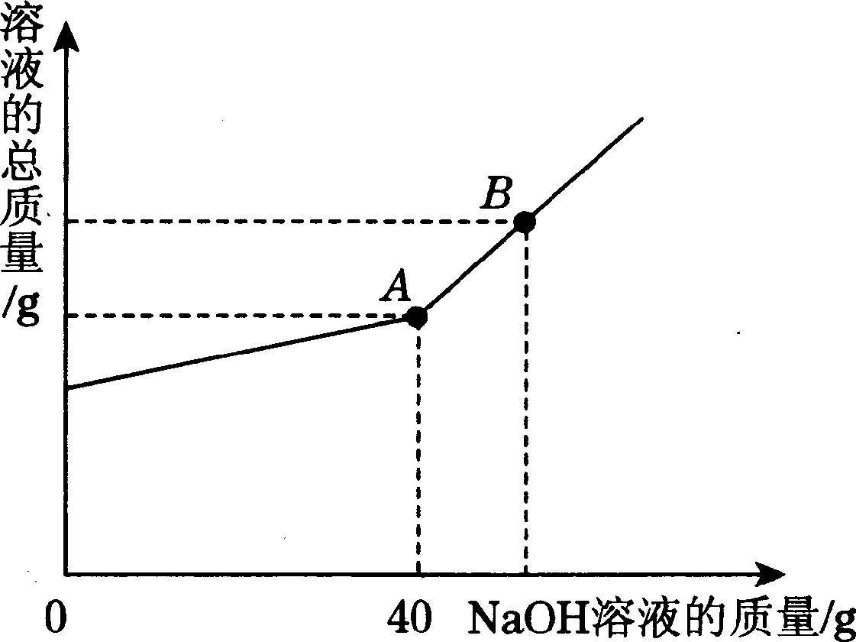
20．(7分)在一烧杯中盛有一定质量的金属镁，向其中加入足量的稀硫酸，至恰好完全反应，在一定温度下得到30 g MgSO₄的不饱和溶液。向所得溶液中逐滴滴入溶质质量分数为10％的NaOH溶液，溶液的总质量与滴入NaOH溶液的质量关系曲线如图所示。
请根据题意回答下列问题：
(1)写出在整个实验过程中观察到的一项实验现象： 。
(2)当滴入过量NaOH溶液至图中B点时，烧杯中溶液里含有的溶质为 (写化学式)。
(3)当滴入10％的NaOH溶液40 g时(即图中A点)，恰好完全反应。试通过计算，求此时烧杯中所得不饱和溶液的质量(计算结果精确到0．1 g)。

2010年山东省济南市中考化学试题参考答案

1．C
2．B
3．C
4．A
5．B
6．D
7．B
8．A
9．A
10．D
11．A
12．B
13．C

14．(4分，每空l分)
(1)H₂(或O₂、S)
(2)H₂O(或H₂O₂、SO₂、SO₃)
(3)Fe(OH)₃[或Fe(OH)₂]
(4)FeSO₄[或Fe₂(SO₄)₃]
15．(4分，每空l分)
(1)有机物 (2)15 (3)14：1 (4)③
16．(4分，每空l分)
(1)合金 (2)+2
(3)Fe₂0₃+6HCl==2FeCl₃+3H₂O
(4)③
17．(4分，每空l分)
(1)原子 (2)D(3)CH₄+2O₂CO₂+2H₂O (4)氧化
18．(6分，每空l分)
(1)①A→B→D纯度
②Zn+H₂SO₄==ZnSO₄+H₂↑
(2)①吸收水分(或干燥气体)
Q2H₂O₂2H₂O+O₂↑③偏大
19．(5分，每空l分)
(1)CO₂ (2)4(3)Cu (4)Na+
(5)CuCl₂+2NaOH==Cu(OH)₂↓+2NaCl
A中一定含有氯化铵(铵盐与氢氧化钠产生的氨气与紫色石蕊试液反应，石蕊试液变为蓝色)，故混合物A中共有4种物质。(3)由于铜不与盐酸反应，故固体C为铜。
(4)溶液G为氢氧化钠与氯化铜、氯化铵反应后的溶液，溶液中的溶质为氯化钠，故溶液中的金属离子为Na+；
(5)实验②中氢氧化钠与氯化铜反应产生蓝色沉淀，故反应化学方程式为CuCl₂+2NaOH==Cu(OH)₂↓+2NaCl。
20．(7分)
(1)有气体产生(或金属镁溶解、生成白色沉淀等) (1分)
(2)Na₂SO₄、NaOH(2分)
(3)解：40 g 10％的NaOH溶液中含NaOH的质量是：409 X 10％=4g(1分)
设反应中生成Mg(OH)₂的质量为2。
2NaOH+MgSO₄==Mg(OH)₂↓+Na₂SO₄
80 58
49 x
x=2．9 g
烧杯中所得不饱和溶液的质量为： 67．1 g
【解析】本题结合图象考查有关化学方程式的计算，较难题。解题的关键是理解图象的起点、转折点、终点的含义。由图象可知，曲线的起点为硫酸镁溶液的质量，A点表示硫酸镁与氢氧化钠恰好完全反应，B点表示氢氧化钠过量。在整个反应的过程中，镁与稀硫酸反应产生氢气，氢氧化钠与硫酸镁反应生成氢氧化镁白色沉淀；当在B点时，烧杯中的溶质有硫酸镁与氢氧化钠反应生成的硫酸钠以及过量的氢氧化钠；根据硫酸镁与氢氧化钠恰好完全反应时，消耗氢氧化钠的质量，可根据化学方程式计算出生成氢氧化镁沉淀的质量，最后根据反应前后质量守恒可计算出反应后硫酸钠溶液的质量。
量。
【解析】本题是推断题，考查对酸、碱、盐的化学性质的理解，较难题。(1)气体B能使石灰水变浑浊，故为二氧化碳。(2)由操作①产生的现象可知，固体A中一定含有氯化铜(溶液为浅蓝色)、碳酸钙(与盐酸反应产生能使石灰水变浑浊的气体)、铜(铜在金属活动性顺序中排在氢之后，不能与盐酸反应)；由操作②产生的现象可知，混合物

